Μετα-δελτίο παραμυθομαραθώνιου

*Ένα παραμυθένιο δελτίο τύπου!*

Ένας μαραθώνιος παραμυθιών που ξεκίνησε από το Σάββατο 22/2/2020 στις 17:30-20:30.Ξυπνήσαμε την Κυριακή με όρεξη για αφηγήσεις και μαγικούς ήρωες και έτσι την Κυριακή 23/2/2020 από τις 11:00-14:00, οι παραμυθοιστορίες συνεχίστηκαν! Ένα μικρό διάλλειμα και 17:30-20:30 ήμασταν πάλι εκεί με όρεξη για γλαφυρές αφηγήσεις… Που?

Μα φυσικά στην αίθουσα ΛΗΔΑΣ ΤΑΣΟΠΟΥΛΟΥ!

Ποιοί?

Οι 32 φοιτητές του Μεταπτυχιακού Προγράμματος «Δραματική τέχνη και Παραστατικές τέχνες στην Εκπαίδευση και στη δια βίου μάθηση» του ΤΘΣ Ναυπλίου

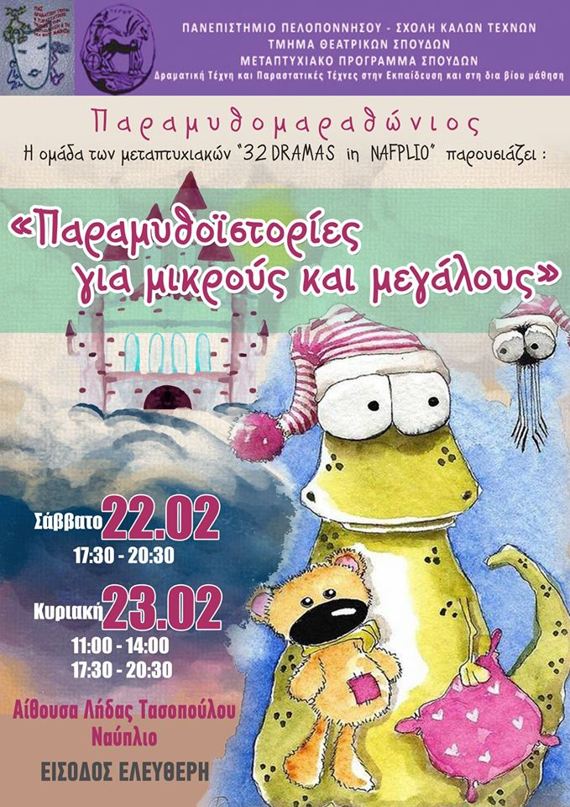

Μια γιορτή γεμάτη χαμόγελα, παράξενους ήρωες, παιδικές φωνές, μουσική, φαντασία και πολύ διάθεση!

Μικροί αλλά και μεγάλοι ήρθαν στην γιορτή που με χαρά φτιάξαμε μαζί με την κ. Άλκηστις Κοντογιάννη ,ώστε να γιορτάσουμε την τέχνη του παραμυθιού! Ήρθαν και ταξιδέψαμε μαζί σε απίστευτα μέρη, τραγουδήσαμε, παίξαμε γελάσαμε και πάνω από όλα γίναμε ΕΝΑ! Ένα μοναδικό και ανεπανάληπτο παρεάκι που ελπίζω σύντομα να ξανασυναντηθεί και να ταξιδέψει σε καινούργια μονοπάτια!

*«το παραμύθι είναι εν μέρει ψυχαγωγία, εν μέρει παιδαγωγία, στην ολότητα του όμως είναι καθρέφτης της ανθρώπινης ύπαρξης και των δυνατοτήτων του ανθρώπου»*

Luthi

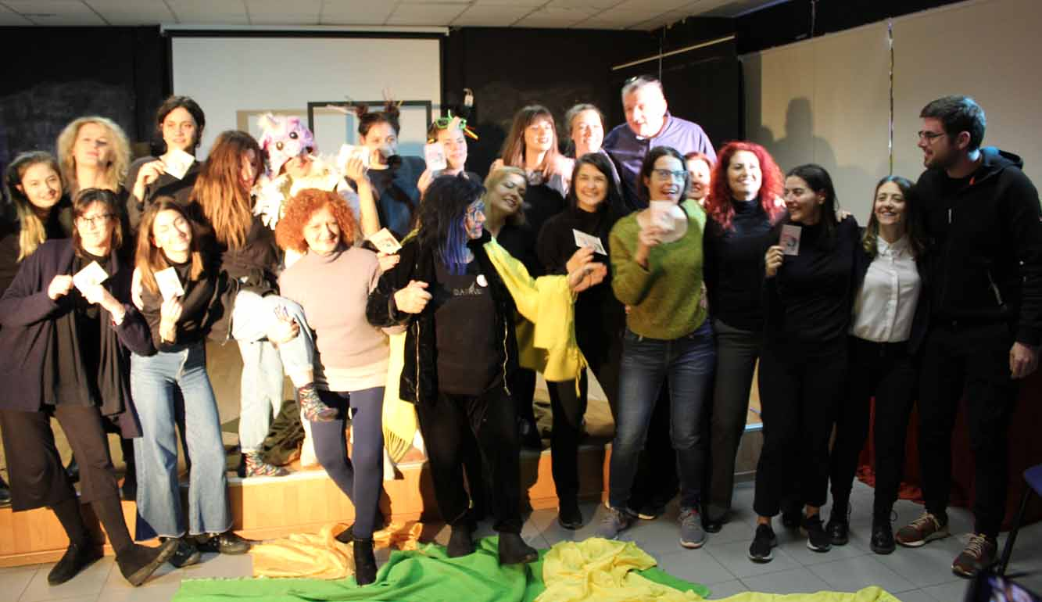

Ακολουθούν οι μεταπτυχιακοί φοιτητές με την σειρά που αφηγήθηκαν τα παραμύθια τους.

Σάββατο 22/2/2020:

* **Δέδε Μαρία: «Το πεισματάρικο Φεγγάρι»**

Ηλικία: 4-7 ετών

Όταν το φεγγάρι πείσμωσε και δεν έδωσε τη θέση του στον ήλιο να ξημερώσει την καινούρια μέρα, ένα μικρό κοριτσάκι, η Αγάπη ανέλαβε δράση… και τα κατάφερε.

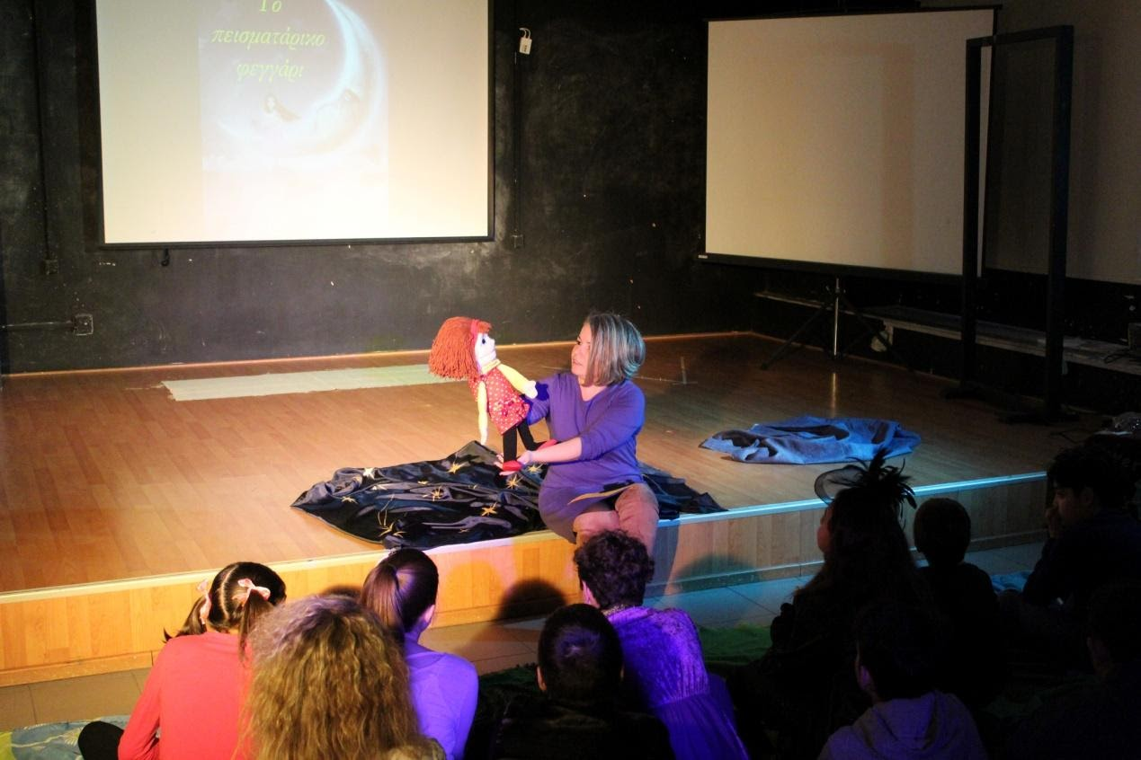

* **Αντωνία Λάππα: «Ο Ντόντος και η Λίνα»**

Ηλικία:4-7 χρόνων.

Είναι δυο νότες που παίζανε μαζί μουσική , όμως μια μέρα μαλώσανε και ο Ντόντος αποφάσισε να φύγει. Το παραμύθι περιέγραφε τις περιπέτειες του και το πώς στο τέλος επέστρεψε πίσω στο πεντάγραμμο.

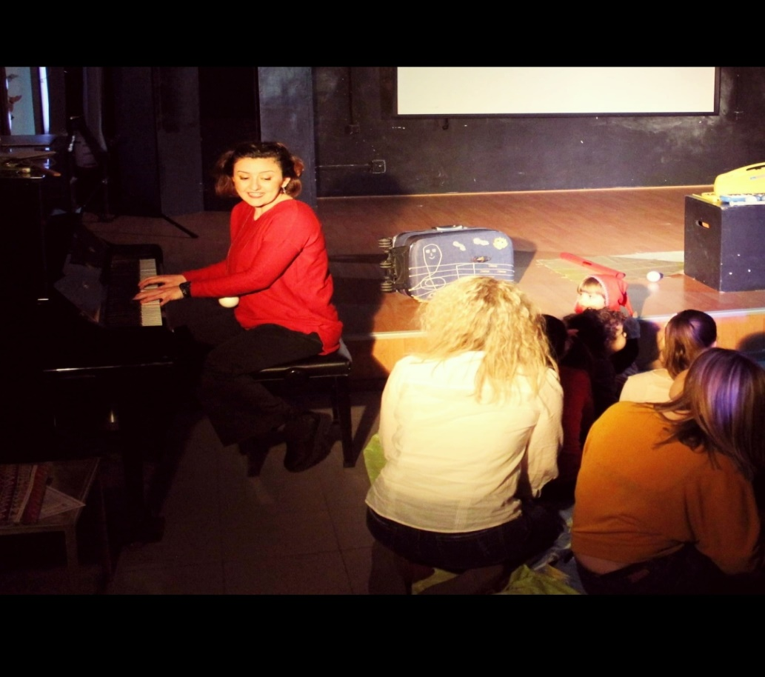

* **Άννα Τσαμκόσογλου: Σολωμός και κουλούρι**

Ηλικία :7-10 ετών

Δύο κόσμοι συναντιούνται σε μια παραλία, έχοντας αντιθετικές απόψεις για τη ζωή, την ανατροφή των παιδιών, την σημασία του φαίνεσθε και του Είναι. Τα παιδιά παρακάμπτουν τον δυαδικό αυτό κόσμο, δίνοντας ένα μάθημα σε όλους του ανθρώπους, ότι η μεγαλύτερη αξία είναι η αγάπη.

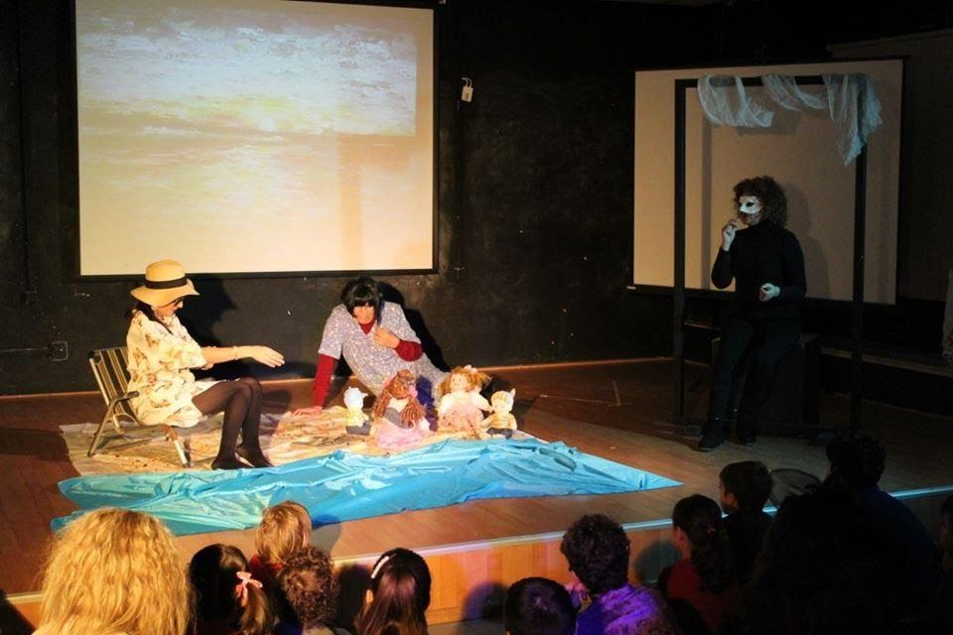

* **Μαριάννα Χαλκιαδάκη: «H ΚΑΤΣΑΡΟΛΟΠΑΡΕΑ ΣΤΟ ΠΙΠΕΡΙΤ»**

Ηλικία:7-10 ετών

Μια τρελοπαρέα απο κατσαρολικά και υλικά μαγειρικής υποδέχτηκε μια μέρα έναν απρόσμενο επισκέπτη από τη μακρινή Ινδία που τους άλλαξε τη ζωή και τους οδήγησε στο πιο όμορφο και μακρινό ταξίδι που είχαν ποτέ φανταστεί.

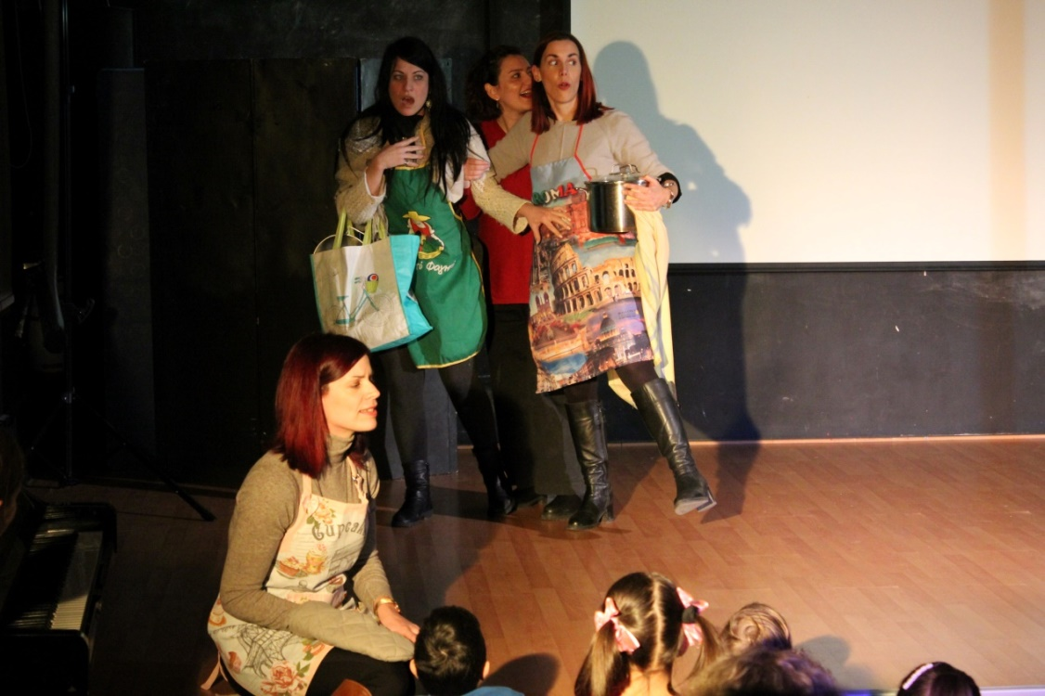

* **Ελένη Σολακούδη: «Η Χρωματούπολη»**

Ηλικία:7-10 ετών

Στη Χρωματούπολη, η Μονόχρωμη στέλνει δώρα σε όλα τα παιδιά, μαύρα μαγικά κουτιά με πλήκτρα και κουμπιά και φυλακίζει τη φαντασία τους, λέγοντας τα μαγικά της λόγια «Άμπλετ, κατάμπλετ !» Η Χαρά, μαζί με τους φίλους της, αναλαμβάνουν να κλέψουν το ραβδί της Μονόχρωμης και να ελευθερώσουν τη φαντασία των παιδιών…

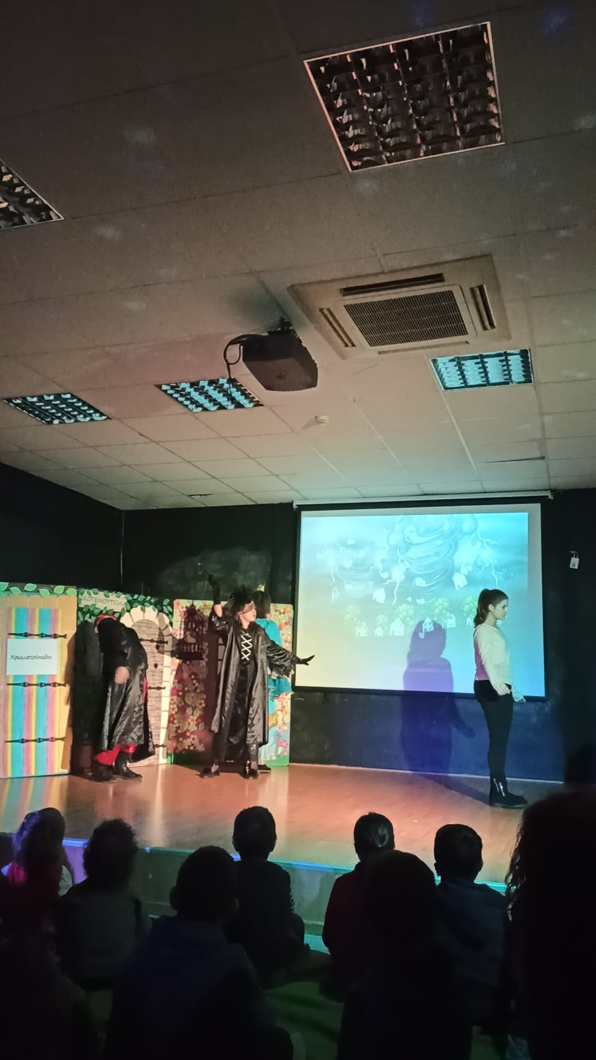

* **Άννα Ζεβελάκη: «Το παιδί που δεν του άρεσε να φοράει παπούτσια.»**

Ηλικία: 7-10 ετών

Περίληψη: Ένα αγόρι με φίλο ένα μυρμήγκι, αναγκάζεται να φύγει από το χωριό του όπου γίνεται πόλεμος. Μετά από μια περιπλάνηση σε έναν εχθρικό κόσμο, βρίσκει την τρυφερότητα και ό, τι άλλο έχει ανάγκη.

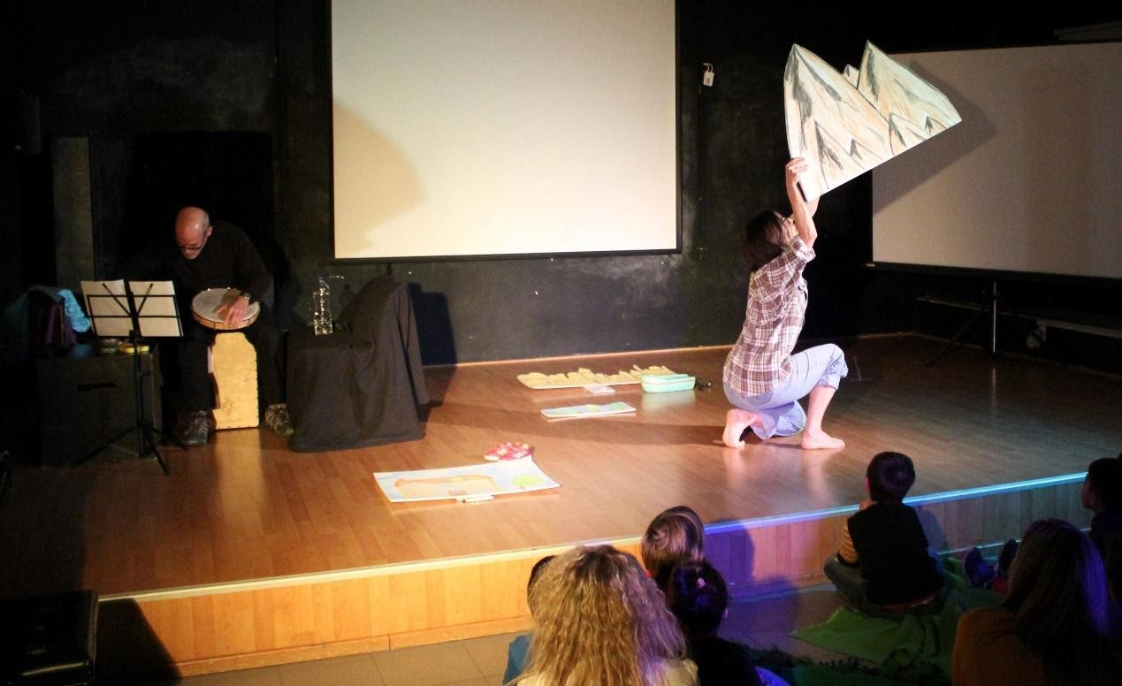

* **Κατέχη Τατιαλένα : Το παλιοπάπουτσο**

Ηλικία: 7 -10 ετών

Ας μεταφερθούμε, λοιπόν, σε μια πολιτεία, όχι πολύ μακριά από εδώ. Σε μια πολιτεία παπουτσιών, όπου για να είναι κάποιος μέλος της πρέπει να έχει ένα ταίρι όμοιο με αυτόν. Άλλωστε, που ακούστηκε παπούτσια να κυκλοφορούν μόνα χωρίς ζευγάρι. Κι όμως, υπάρχουν κι αυτά, τα μονά παπούτσια. Τι γίνεται, λοιπόν, όταν αποφασίζουν να μπουν στην κοινωνία; Η κοινωνία πως αντιδράει; Μια ιστορία που δεν μιλάει για όμορφους πρίγκιπες ή για ήρωες με μαγικές δυνάμεις. Μια ιστορία αληθινή. Μια ιστορία ενός Παλιοπάπουτσου. Μια ιστορία για αυτούς, τους λιγάκι " διαφορετικούς¨.

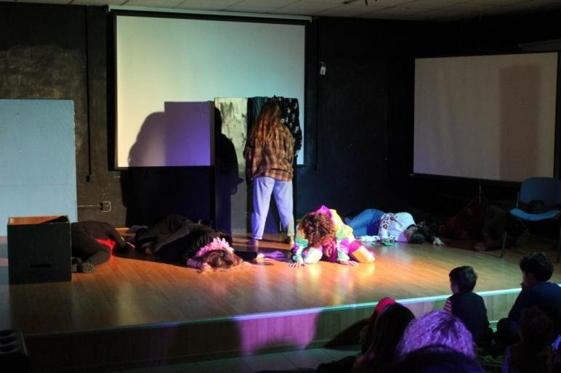

* **Κωνσταντίνος Μυλώνης:ΤΟ ΠΟΛΥΧΡΩΜΟ ΚΑΠΕΛΟ**

Ηλικία: 7 -10 ετών

Ήταν ένας χωρικός που ζούσε μαζί με τη γυναίκα σε ένα όμορφο σπιτάκι.Κάποια στιγμή κατάλαβαν πως δεν μπορούσαν να κάνουν παιδιά. Το γεγονός αυτό τους έκανε να νιώθουν άσχημα. Μέχρι που εμφανίστηκε ένας παράξενος επισκέπτης με μαγικές ικανότητες και αφού τους ρώτησε τι επιθυμούν, τους έδωσε αυτό που ήθελε. Έτσι το σπίτι τους γέμισε παιδιά.Έθεσε όμως και έναν όρο που αυτοί αγνοούσαν. Να μην θυμώσουν ποτέ.......

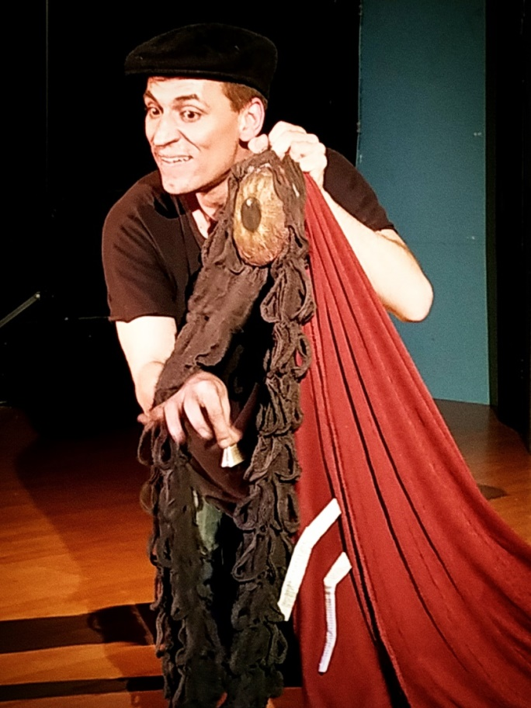

* **Ανδριάνα Αγγελοπούλου: « Ένα πιάνο κλασικό χορεύει πεντοζάλη»**

Ηλικία: 10+

Την πρώτη του συναυλία έδωσε το νέο είδος μουσικής «Νεοκλασίκ Λαϊκοτζάζ» στο Μέγαρο Μουσικής! Τέτοιο είδος που να ‘χει λίγο από όλα, πρώτη φορά ακούστηκε σε ολόκληρη τη χώρα! Γιατί η μουσική είναι μία!

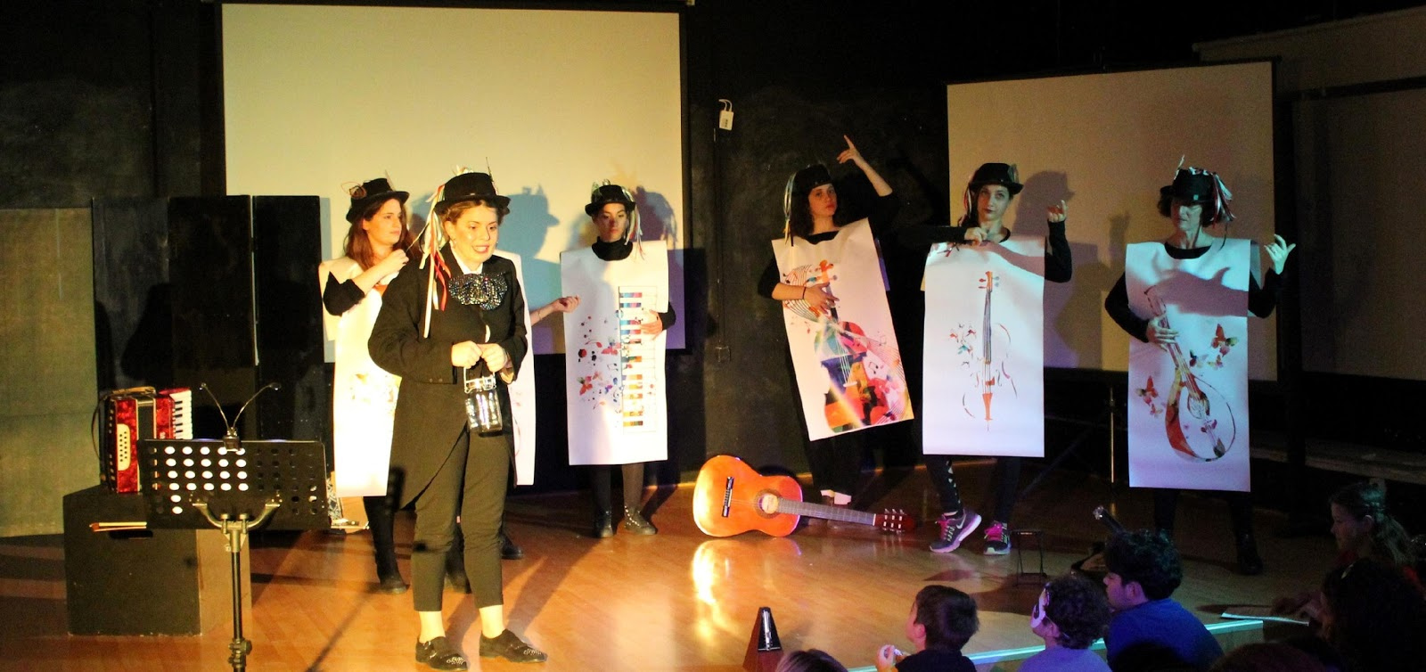

* **Μαρίνα-Σταυρούλα Τσαγρή : «Ριρίκα, Μέγας Πεταλουδολόγος!»**

Ηλικία 10+

Η Ριρίκα, από μικρή λάτρευε τις πεταλούδες! Έτσι, πήρε την απόφαση να σπουδάσει και να γίνει... μέγας Πεταλουδολόγος! Παράξενα πράματα συνέβησαν όμως, όταν η Ριρίκα η πιτσιρίκα καταφέρει να περάσει στην Ανώτατη Σχολή Πεταλουδολογίας! Τίποτα δεν πήγε όπως το είχε σχεδιάσει…

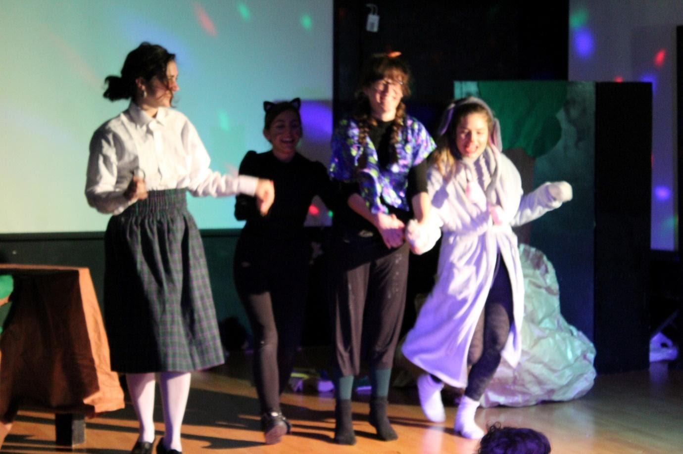

* **Γιώργος Ντέμος : «Ο τελευταίος Παραμυθάς»**

Ηλικία : 10+

Στο Παραμυθοχώρι ζεί ο τελευταίος Παραμυθάς μαζί με την οικογένεια του. Ο Παραμυθάς έχει απελπιστεί γιατί πλέον τα παραμύθια του δεν αρέσουν στα παιδιά. Ο γιός του, έχει μία ιδέα για να αλλάξει αυτό. Να πάει στην σχολή παραμυθάδων στο Ναύπλιο!

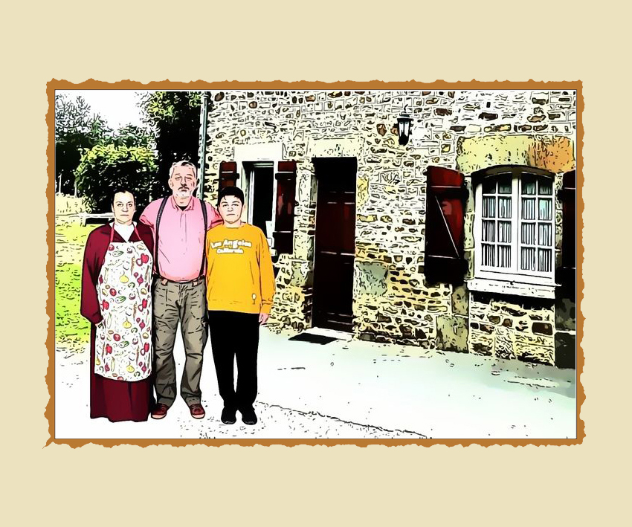

Κυριακή23/2/2020 11:00-14:00:

* **Χαρίκλεια Ορφανού: «Αποδημητικοί Παπαγάλοι»**

Ηλικία: 4-7 ετών

Μια κοινωνία παπαγάλων ζει ευτυχισμένη στο νησί της, μέχρι τη στιγμή που συμβαίνει μια φυσική καταστροφή. Οι παπαγάλοι αποδημούν για το νησί των αηδονιών, οπού δεν γίνονται αποδεκτοί εξαιτίας των φωνητικών τους ικανοτήτων. Οι παπαγάλοι αποτυγχάνουν στην προσπάθεια τους να μάθουν να τραγουδούν, για να μπορέσουν να παραμείνουν στο νησί. Η αλληλεπίδραση μεταξύ των δυο πληθυσμών ήρθε όταν τα αηδόνια παρατήρησαν πως οι παπαγάλοι τελικά, λένε ωραίες ιστορίες.

Εικόνα που περιέχει άτομο, εσωτερικό, άτομα, τοίχος

Περιγραφή που δημιουργήθηκε αυτόματα

* **Φάσσα Μαρία: «Τα Κλαπατσίμπαλα»**

Ηλικίες: 4-7 ετών

Ένα παραμύθι για την αξία της ομαδικότητας και της συνεργασίας. Χάρη στο μαεστρικό σχέδιο της κυρίας Μπαγκετίνας, 4 μουσικά όργανα συνεργάστηκαν για πρώτη φορά και το αποτέλεσμα ήταν …η κορυφή!

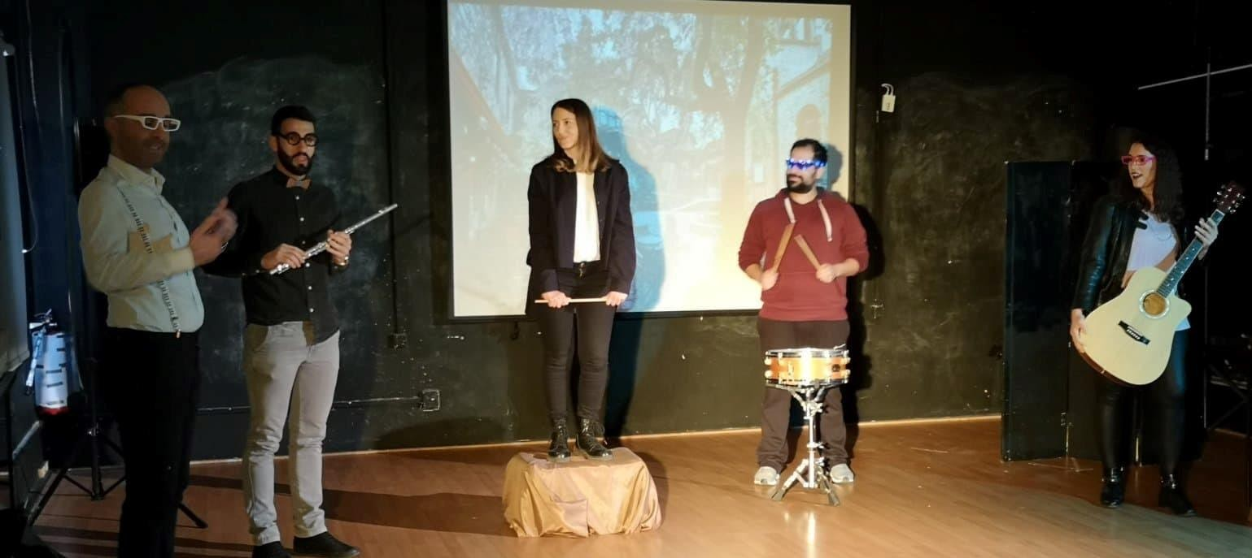

**• Γεωργία Λεβεντοπούλου: «Ένα μανταλάκι, αλλιώτικο!»**

Ηλικία: 4-7 ετών

Ο Πάκης ήταν ένα μανταλάκι αλλιώτικο απ' τα άλλα. Αν και όλα τα μανταλάκια γύρω του ήταν πολύ θαρραλέα, εκείνος είχε υψοφοβία. Μια μέρα, παρέα με ένα καινούριο φίλο αποφάσισε να γυρίσει τον κόσμο. Το ταξίδι αυτό ήταν η αρχή της νέας του ζωής..

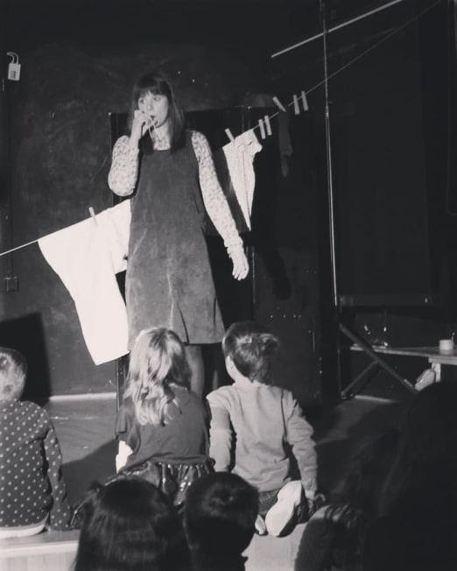

* **Παρθένα Σιδηροπούλου: «Οταν φοράς πολύχρωμες κάλτσες»**

Ηλικία: 4-7 ετών

Στη σκιά ενός ψηλού βουνού υπάρχει ένα μικρό, γκρίζο χωριό. Σαν φτάνει ο Σεπτέμβριος τα παιδιά περιμένουν το νέο τους δάσκαλο να κάνει τα όνειρά τους αληθινά. Ο δάσκαλος φτάνει, μα κάπως παράξενος είναι στην όψη. Κρατάει μια μαύρη τσάντα και φοράει πολύχρωμες κάλτσες. Ένα παραμύθι για την αλλαγή της οπτικής των πραγμάτων.

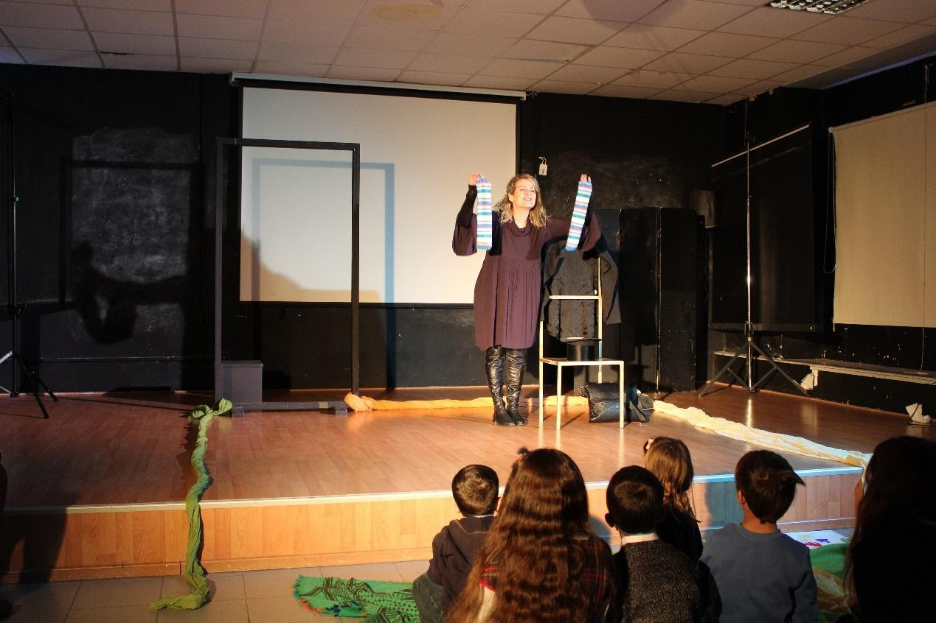

* **Ελένη Κοτίνη: «Μαγικό ή μυστικό»**

Ηλικία:7-10 ετών

Ένα παραμύθι για την αυτογνωσία. Η μικρή Ελένη, βιώνοντας το αίσθημα της απομόνωσης από τους συμμαθητές της, αναζητά τη λύση στο πρόβλημα της στα μαγικά κόλπα ενός ηλικιωμένου ταχυδακτυλουργού. Τελικά, αυτός θα της διδάξει πως η ζωή δεν κατακτιέται με τρόπους μαγικούς.

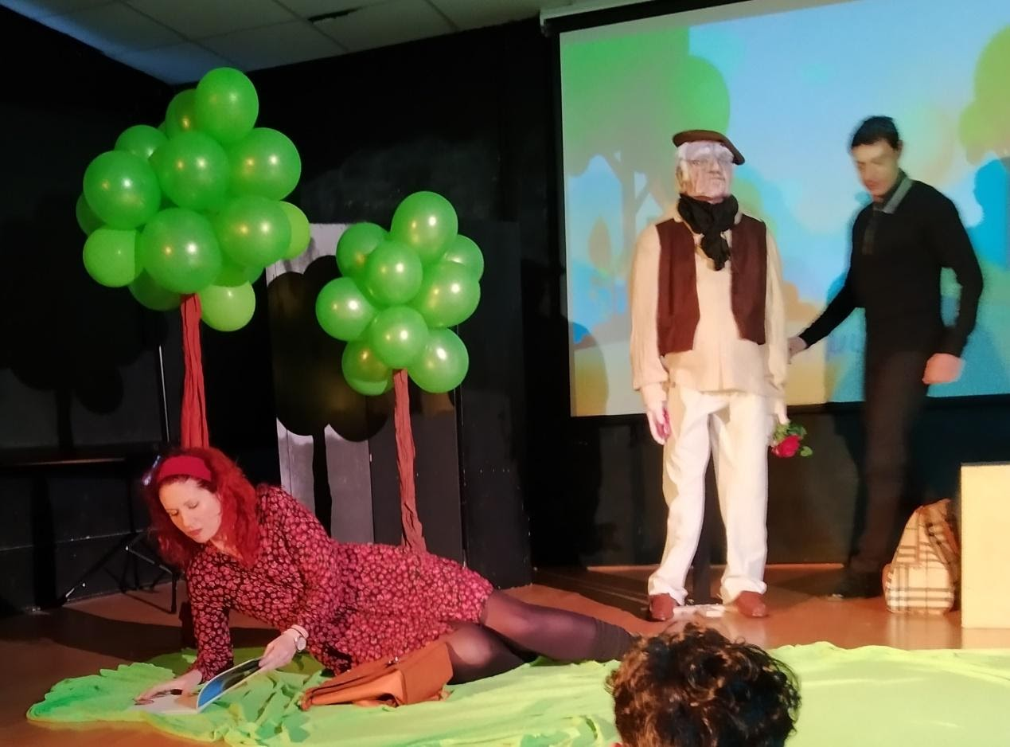

* **Θεοδώρα Πατσιά: «Τα λουστρινένια γοβάκια»**

Ηλικία:7-10 ετών

Η μικρή Ρενάζ την ημέρα των γενεθλίων της αναγκάστηκε να εγκαταλείψει την πατρίδα της και να πάρει το δρόμο της προσφυγιάς ακολουθώντας μια διαδρομή επικίνδυνη και επίπονη.Κατάφερε τελικά να φτάσει σε ασφαλές μέρος που ίσως γίνει και μια νέα πατρίδα.

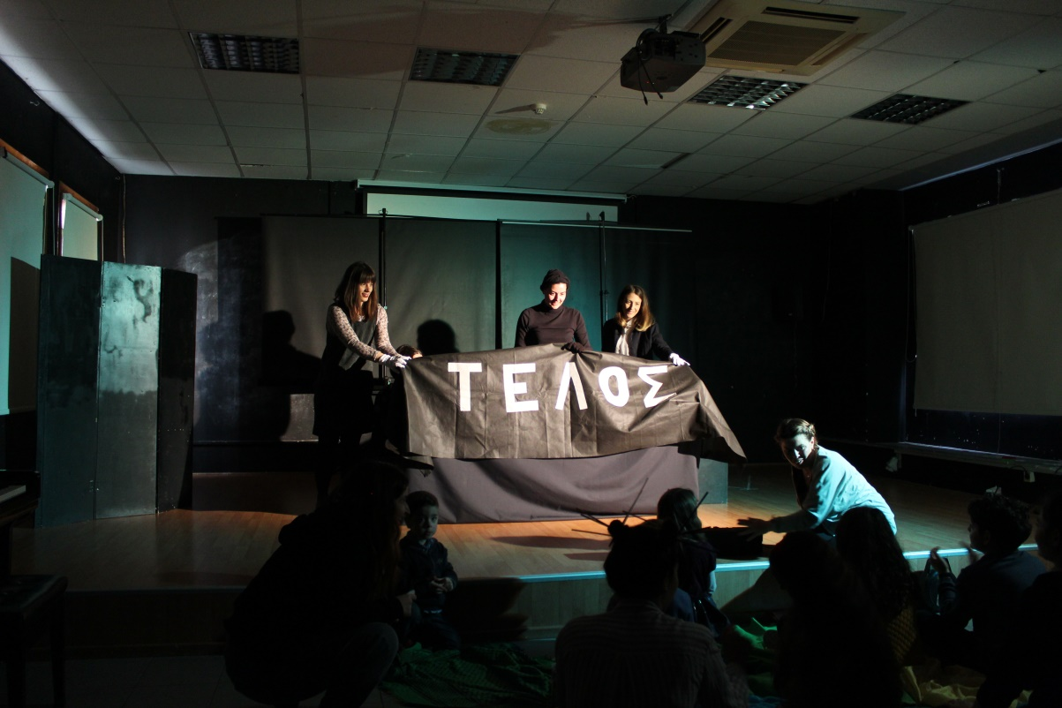

* **Φαίης Μιχαλοπούλου: « Το μικρό δρακάκι»**

Ηλικία: 7-10 ετών

«Το μικρό δρακάκι» ήταν ένα παραμύθι γεμάτο συναισθήματα, εικόνες μουσική και ήχους. Με το δικό του, μαγικό τρόπο, μας ταξίδεψε και μας προβλημάτισε σχετικά με την αποδοχή της διαφορετικότητας και της δημιουργίας φιλικών σχέσεων. Η ιστορία λέει πως... τελικά, όταν υπάρχει αγάπη... όλα μπορούν να γίνουν!

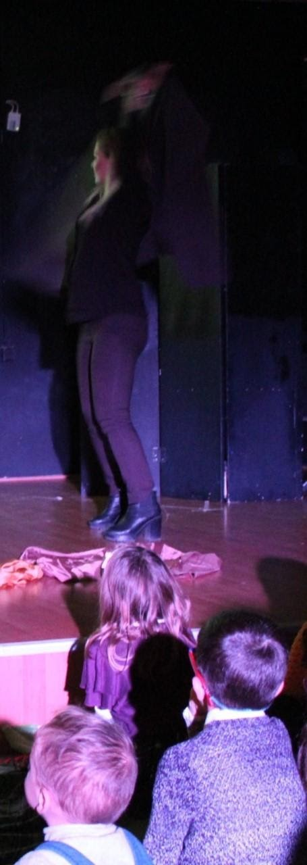

* **Κυπριανίδου Μαρίνα: «Ο Κιτρινομπαλίτσας και το Ουράνιο Τόξο»**

Ηλικία: 7-10

Ένα παραμύθι για το μακρύ ταξίδι του ανασφαλή και διαφορετικού Κιτρινομπαλίτσα που έγινε με έναν και μόνο στόχο. Να βρεί τον εαυτό του…

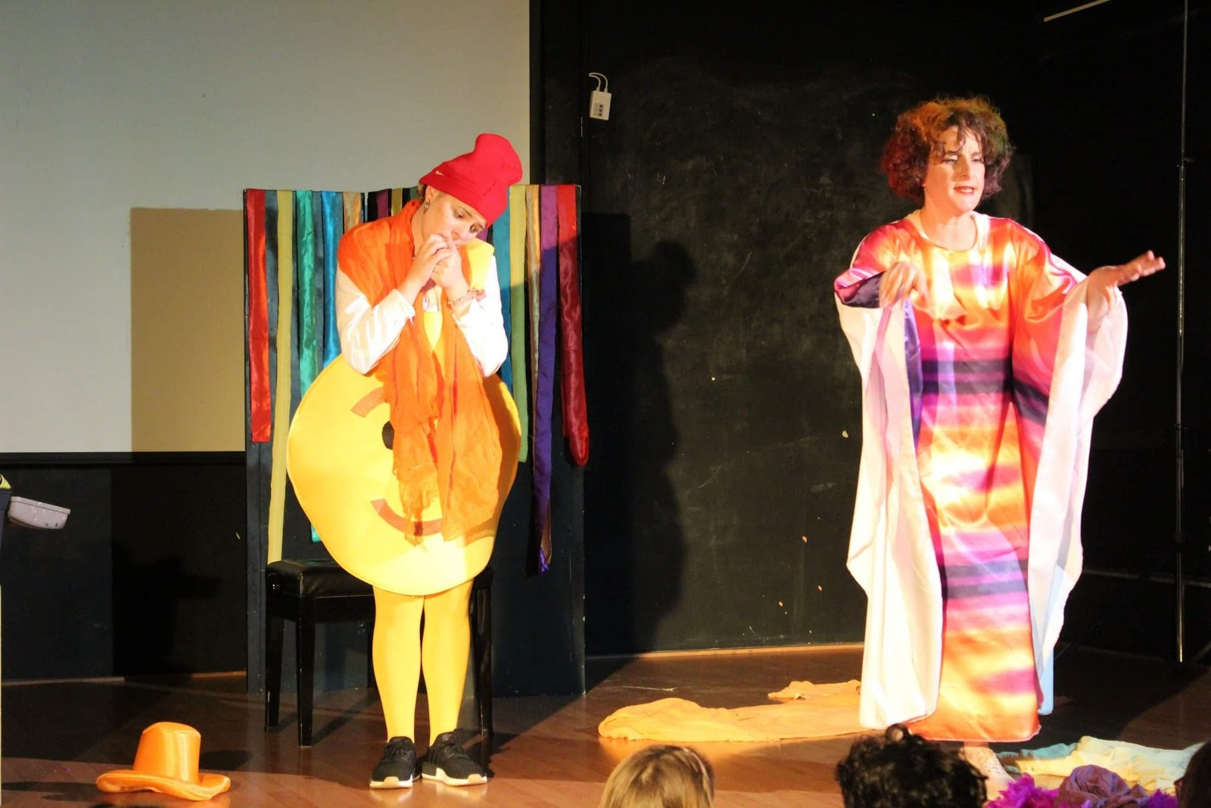

* **Τερζανίδου Μαρία : «Ο σκαντζόχοιρος που έγραψε ιστορία»**

Ηλικία: 7-10 ετών

Ο Ράκης- Σκαντζοχοιράκης έγραψε βιβλίο ιστορίας από τις γνώσεις και τις ιστορίες που συγκέντρωσε στο ταξίδι που έκανε με τη παρότρυνση και βοήθεια του φίλου του Χι- Βατραχί, για να βοηθήσει τη μαμά του Ρίνα – Σκαντζοχοιρίνα που έπασχε από το σύνδρομο του τρεμουλιαστού σκαντζόχοιρου. Συνάντησε πολλά εμπόδια στο ταξίδι του αλλά απέδειξε ότι με τη δύναμη της γνώσης όλα είναι εφικτά.

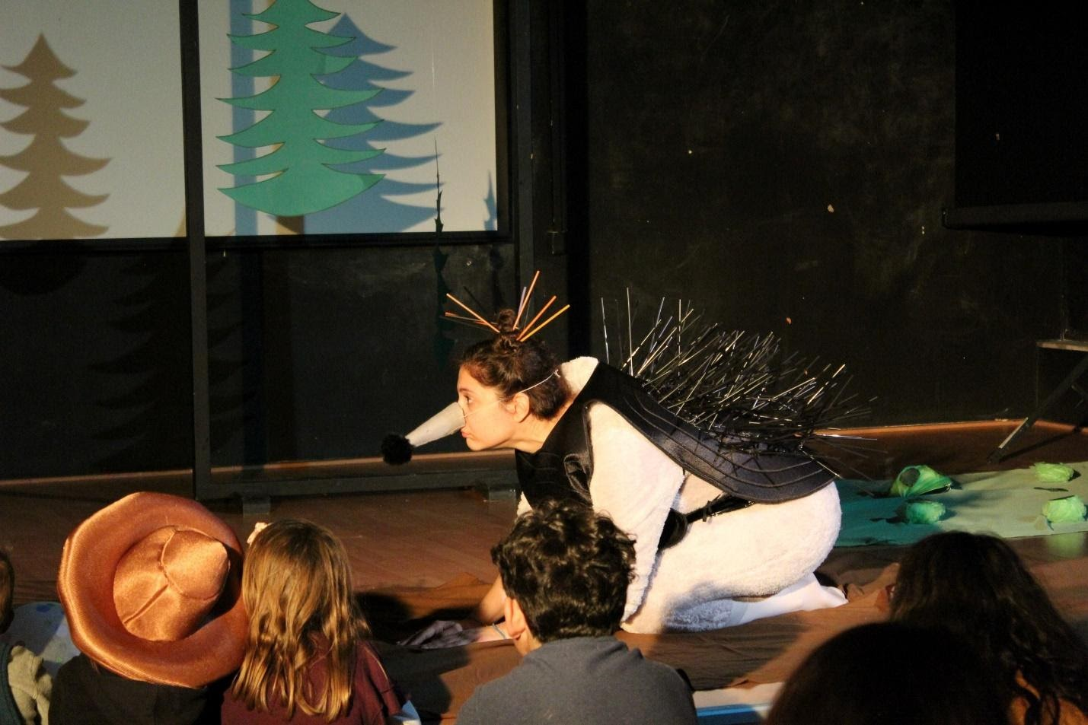

Κυριακή 23/2/2020 17:30-20:30:

* **Μυρτώ Παπαγιάννη: «Μια κουζίνα ΟΛΟ ζωή!»**

Ηλικία:4-7 ετών

Σε μια παράξενη κουζίνα κατοικούσαν ο Μπαρμπαμπούκοβος, ο Σερ Κουρκουμάτος, η Κανελίτσα, η Δεσποινής Ριγανίτσα, η κυρία Πιπεράκη και ο Μεσιέ Κύμινος! Καθένας είχε ένα διαφορετικό συναίσθημα και ζούσαν όλοι πολύ αγαπημένοι. Ώσπου μια μέρα επισκέπτεται την κουζίνα ένα άγνωστο πλάσμα και δημιουργεί τον κύριο Μείγμα με όλα τα συναισθήματα μαζί…ένα πλάσμα σαν εμάς!

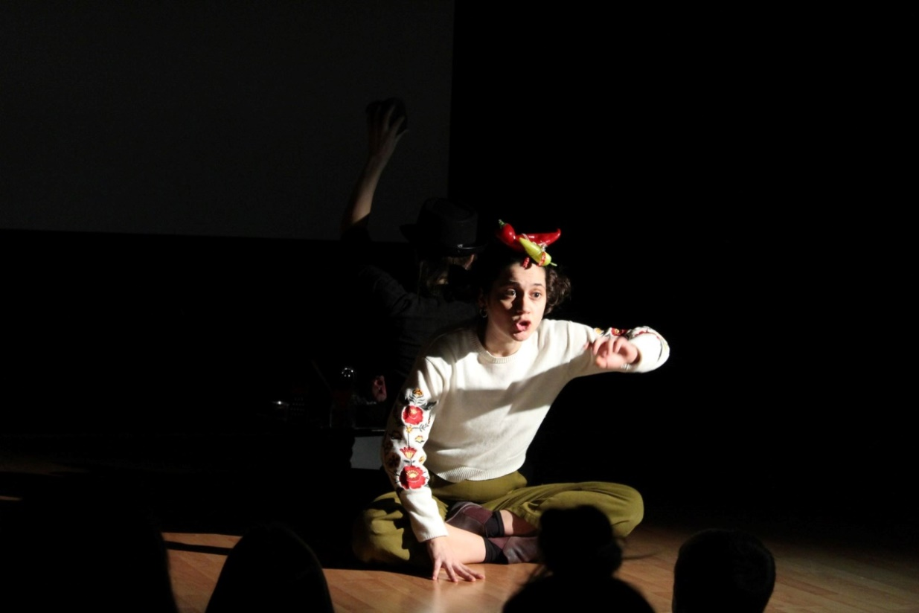

* **Δαρειώτη Σοφία: «Το δέντρο της Χαράς»**

Ηλικία: 7-10 ετών

Ένα παραμύθι για την απώλεια μιας φιλίας και τα 5 στάδια του «πένθους» που βιώνει ένα κορίτσι, έως ότου καταφέρει να αποδεχτεί την κατάσταση που βιώνει και να συνεχίσει τη ζωή της.

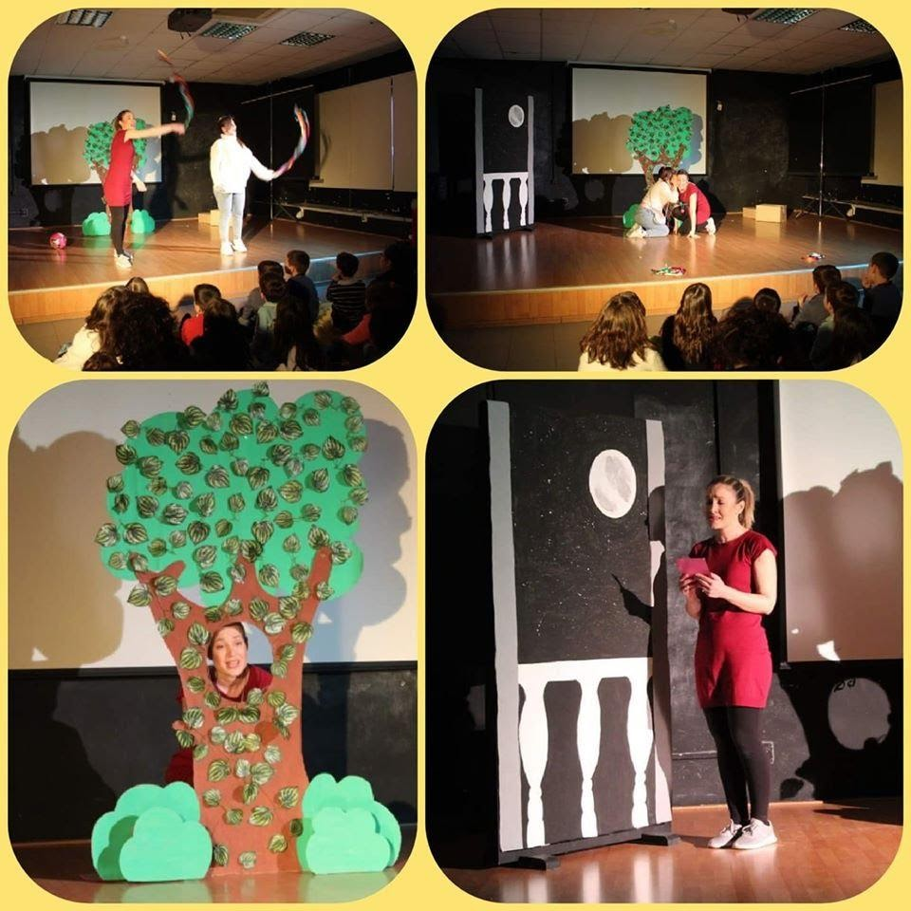

* **Παναγιώτα Σταυροπούλου: «Η μικρή κόκκινη σημαδούρα και το χρωματιστό ψαράκι»**

Ηλικία:4-7 ετών

Όταν η μικρή κόκκινη σημαδούρα , που απεχθάνεται τα σκουπίδια, συναντάει ένα πλαστικό μπουκάλι, όλα θα αλλάξουν.Το μπουκάλι δεν ήταν απλά ένα σκουπίδι, στο εσωτερικό του βρισκόταν εγκλωβισμένο ένα μικρό χρωματιστό ψαράκι. Μια καινούρια φιλία γεννήθηκε μέσα από αυτή τη συνάντηση και όχι μόνο ,αλλά και η ανάγκη να διατηρήσουμε καθαρές τις θάλασσες και τις ακτές του τόπου μας.

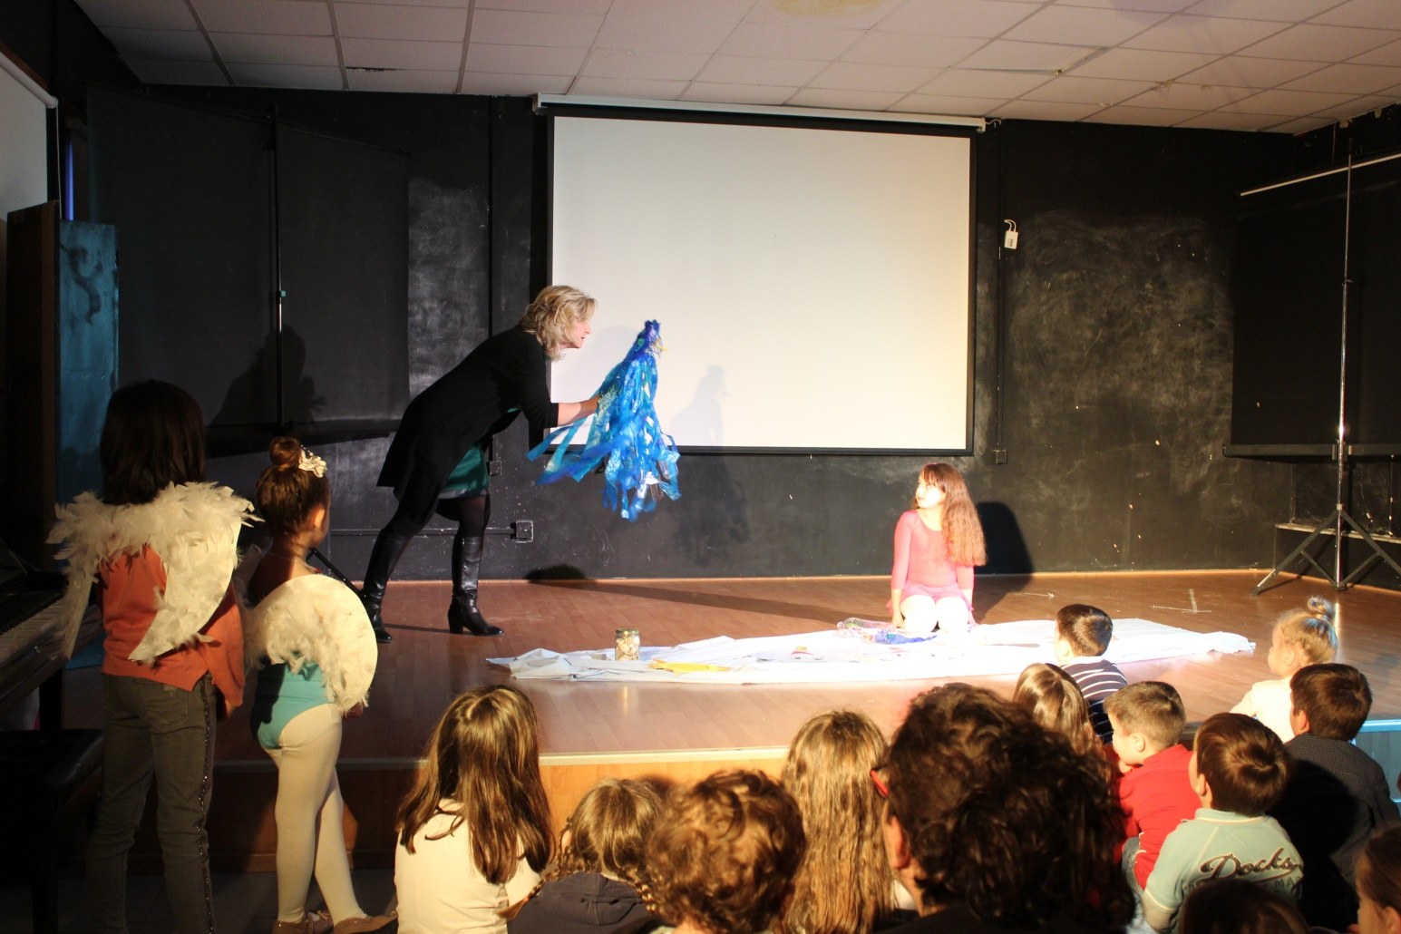

* **Γιαννακούλη Μαρία:« Ο Καλοκαρδούλης»**

Ηλικία: 4-7 ετών

Μια περιπέτεια με πρωταγωνιστή έναν γαϊδαράκο , που οι φίλοι του τον περιγελούσαν γιατί είχε χάσει το δόντι του. Όμως μια μαγική πυγολαμπίδα έγινε φίλη του και τον βοήθησε μέσα από διαδοχικές μεταμορφώσεις να δυναμώσει και να ξεπεράσει τη λύπη του.

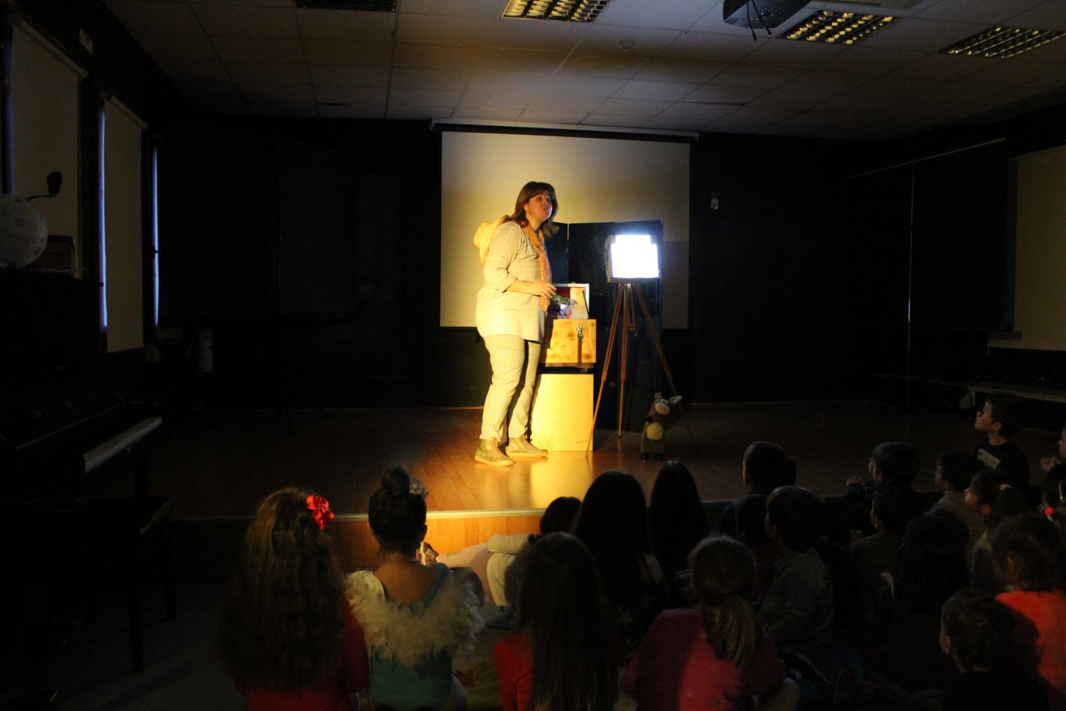

* **Πούλιου Ελένη : "Ευχοψυχαλες"**

Ηλικία :7-10 ετών

Ολοι μας έχουμε επιθυμίες και ευχές. Ευτυχώς που τα προσωπικά μας αστέρια και τα σύννεφα ρίχνουν τις ευχοψυχαλες τους και τις ονειροσταλες τους και γίνονται τα όνειρα μας πραγματικότητα... Όταν συμβαίνουν όμως αναποδιές, όλα αλλάζουν...! Αρκεί να επιμείνεις σε αυτά που ονειρεύεσαι...

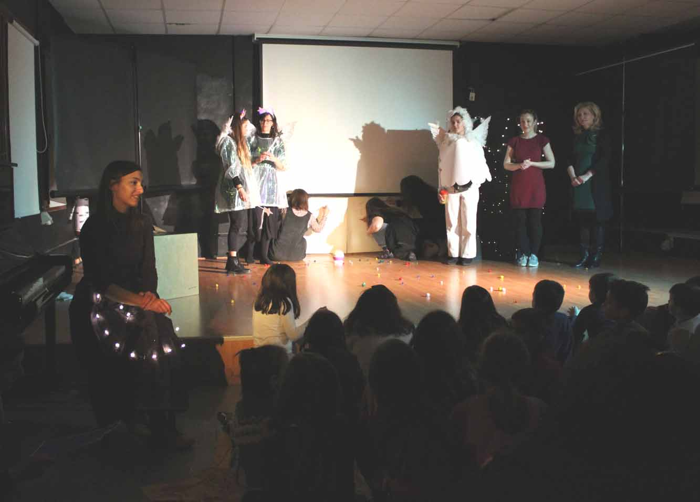

* **Σοφία Μιχαλοπούλου: «Το Μυστικό της Θάλειας»**

Ηλικία: 7-10 ετών

Η Θάλεια μέσα από μία τρυφερή ιστορία και με ζωντανές μελωδίες από βιολί αποκαλύπτει σε μικρούς και μεγάλους τα μυστικά της…Αγάπη για τη μουσική, τα χρώματα και τη ζωή!

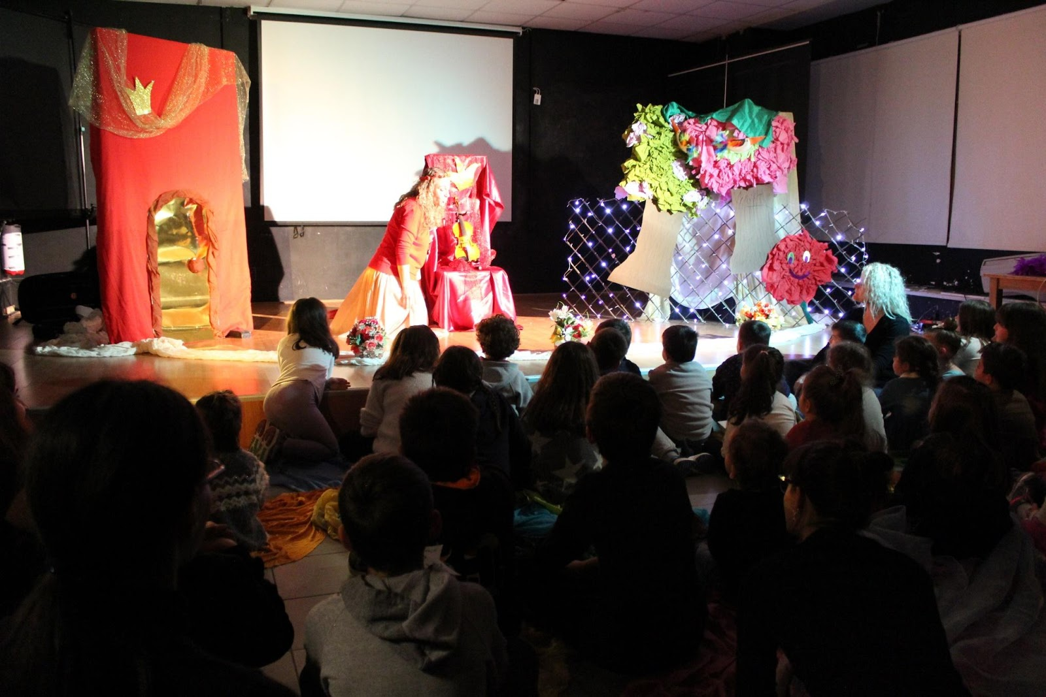

* **Κατερίνα Καραναγνώστου : «το φιδάκι με την πορτοκαλί ιλαρά»**

Ηλικία:7-10 ετών

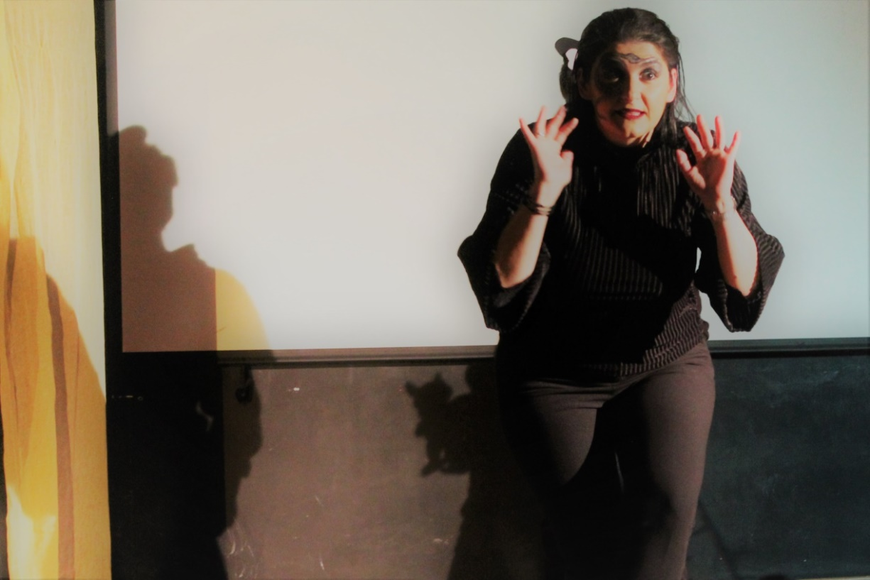Τα προβλήματα άρχισαν στο βασίλειο των ζώων όταν ήρθε η ώρα για το εμβόλιο αλλά... το φίδι , η γάτα , η κότα ,η αλεπού ξεσήκωσαν και άλλα ζώα, δεν εμφανίστηκαν στο ιατρείο και άρχισαν να διαδίδουν φήμες και κουτσομπολιά ότι τάχα το εμβόλιο προκαλεί μεγάλη συμφορά. Το αποτέλεσμα; έβαλαν όλοι μυαλό μόνο όταν ο Νέστωρ το φιδάκι κόλλησε πορτοκαλί ιλαρά και χρειάστηκε να μείνει για καιρό μακριά από παιχνίδια, χαρές και τα αγαπημένα του πρόσωπα…

* **Ειρήνη Καρδαμπίκη: «Τίποτα δεν αλλάζει,αν δεν αλλάξει κάτι»**

Ηλικία: Ενήλικες

Μέσα από αυτό το παραμύθι μάθαμε ότι η δικαιοσύνη έχει πολλές πλευρές. Αν υπήρχε τελικά κατά καιρούς δύσκολους ή όταν βρισκόταν σε έλλειψη ποιοι ανθρώποι πάλεψαν χωρίς να μπορέσουν να την βρούν, γιατί στο τέλος ολα μένουν ίδια, χωρίς αλλαγή, χωρίς ελπίδα... εκτός αν άλλαξε κάτι...

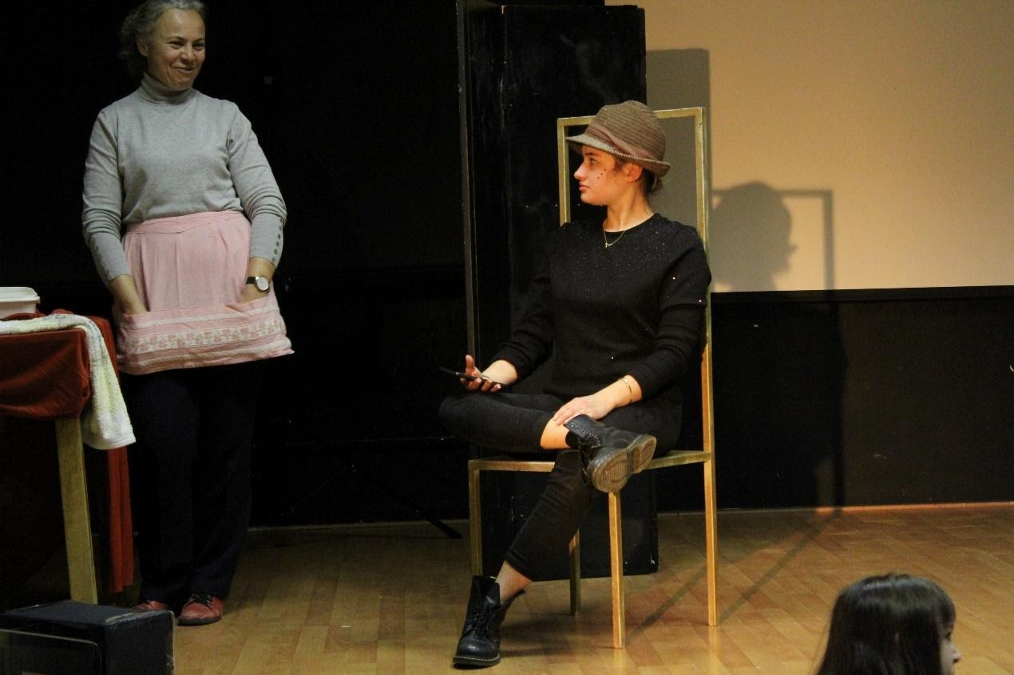

**ΣΑΣ ΕΥΧΑΡΙΣΤΟΥΜΕ ΓΙΑ ΤΗΝ ΜΕΓΑΛΗ ΑΓΚΑΛΙΑ!**

